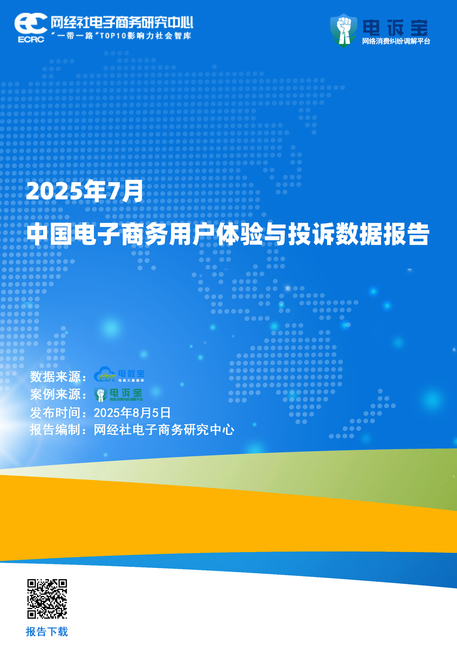

目录
一、报告摘要 3
二、整体数据 3
（一）投诉问题类型分布 3
（二）投诉地区分布 4
（三）投诉用户性别分布 5
（四）投诉金额区间分布 6
三、 评级数据与典型案例 6
（一）数字零售数据与十大典型案例 7
（一）生活服务电商数据与十大典型案例 14
（三）跨境电商数据与十大典型案例 19
四、 关于我们 24
（一）关于电诉宝 24
（二）关于网经社 26

一、报告摘要
近年来，在政策支持和平台创新的双重推动下，中国消费市场延续稳健增长态势，数字消费动能持续释放，新业态、新模式进一步激发市场活力。然而，随着线上消费规模扩大，退款纠纷、商品质量、虚假宣传、物流延迟及售后服务短板等问题依然突出，对消费者体验构成挑战。
在此背景下，8月5日，依据国内知名网络消费纠纷调解平台“电诉宝”（315.100EC.CN）7月所受理的全国互联网消费平台纠纷大量案例数据，分析2025年7月电商平台用户投诉数据，发布《2025年7月中国电子商务用户体验与投诉数据报告》，以窥见当前电商平台消费者困境。
报告涉及了数字零售、生活服务电商及跨境电商三大板块。公布了7月网络消费投诉数据及《2025年7月数字零售十大典型投诉案例》《2025 年7月生活服务电商十大典型投诉案例》和《2025年7月跨境电商十大典型投诉案例》。

二、整体数据

（一）投诉问题类型分布
据“电诉宝”显示，7月全国网络消费投诉问题类型TOP10中，退款问题占比高达18.79%，其余问题类型依次为商品质量（6.91%）、售后服务（6.43%）、网络欺诈（5.16%）、网络售假（3.60%）、虚假促销（2.63%）、订单问题（2.53%）、发货问题（1.85%）、客服问题（1.56%）、信息泄露（1.46%）、退换货难（1.27%）、货不对板（1.17%）。
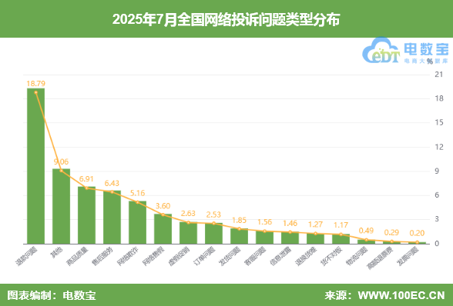

（二）投诉地区分布
7月，“电诉宝”受理投诉用户聚集地区TOP10依次为广东省（19.57%）、浙江省（8.47%）、山东省（8.28%）、江苏省（7.30%）、河南省（6.82%）、湖北省（4.58%）、河北省（4.28%）、北京市（3.60%）、安徽省（3.31%）、福建省（3.12%）。
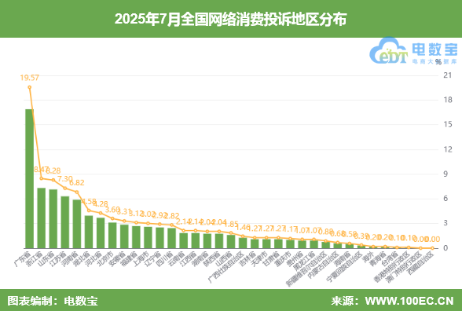

（三）投诉用户性别分布
据“电诉宝”显示， 7月男性用户投诉比例为71.08%，女性用户投诉比例为28.92%。
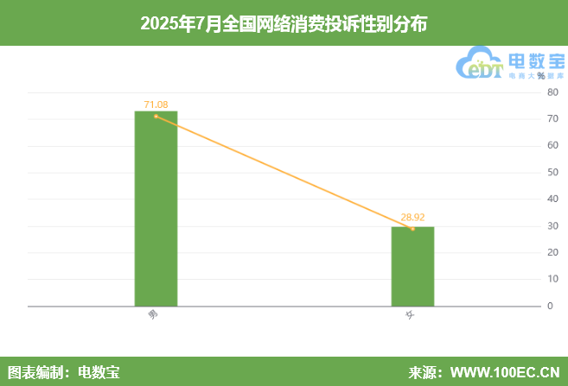

（四）投诉金额区间分布
据“电诉宝”显示， 7月投诉金额分布主要集中在0-5万（29.60%）、0-100元（17.92%）、100-500元（14.80%）、1000元-5000元（7.21%）、500-1000元（7.01%）、10000元以上（5.36%）、5000-10000元（4.19%）。
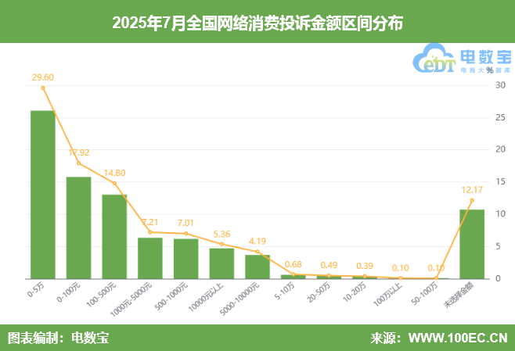

三、评级数据与典型案例
在报告公布的《2025年7月全国全部网络消费评级榜》中：获“建议下单”的有：途虎养车、转转、美团、唯品会、抖音电商共5家；获“不建议下单”的有：飞猪、走着瞧旅行、分期乐等5家；获“不予评级”的有：天猫、闲鱼、快手、尚德机构、全球速卖通、微信共6家；获“谨慎下单”的有：去哪儿、万师傅、智行共3家。
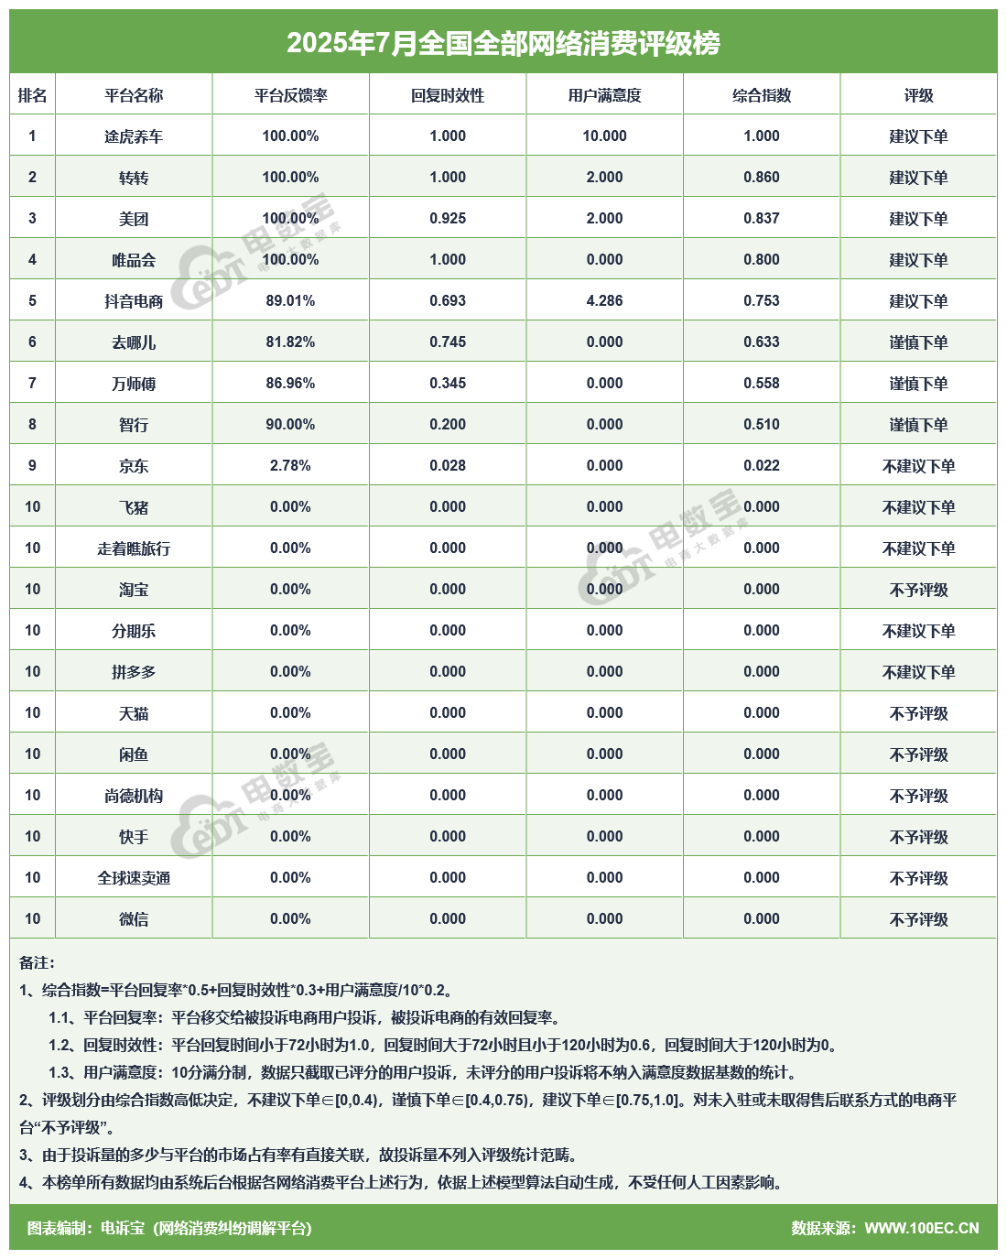

（一）数字零售数据与十大典型案例
数字零售消费评级榜：
在7月全国数字零售评级榜中：获“建议下单”的有：途虎养车、转转、唯品会、抖音电商共4家；获“不建议下单”的有：京东、拼多多 2家；获“不予评级”的有：淘宝、天猫、闲鱼、快手共4家。
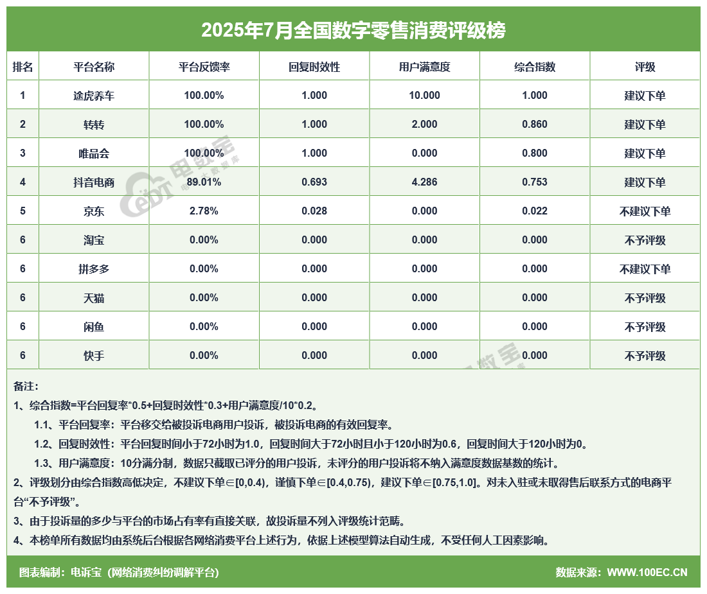
数字零售上榜平台有37家：
投诉量TOP10依次为：拼多多、抖音电商、淘宝、京东、快手、闲鱼、转转、天猫、途虎养车、唯品会；
排在第11-20名的是：千牛、微店、阿里巴巴、有赞、蘑菇街、多多买菜、微信视频号、小鹅通、小红书、微拍堂；
排在第21-30名的是：苏宁易购、红布林、快团团、卷皮、交易猫、爱回收、哔哩购、孔夫子旧书网、千岛、万表网；
排在第31-37名的是：微盟、二三良作、苹果、淘特、租号玩、印鸽、拍机堂。
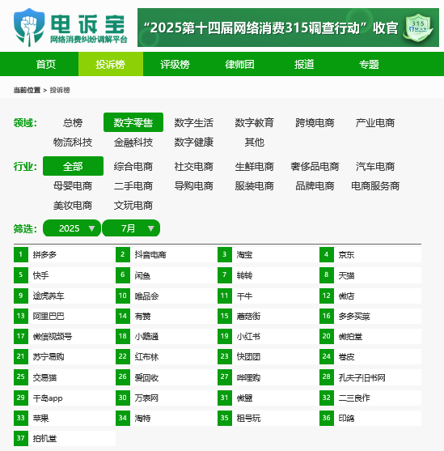
在数字零售消费领域，据“电诉宝”受理用户维权案例，我们从中选取十大典型投诉案例，涉及小鹅通、微店、微拍堂、小红书、有赞、抖音、蘑菇街、快手、淘宝、闲鱼。
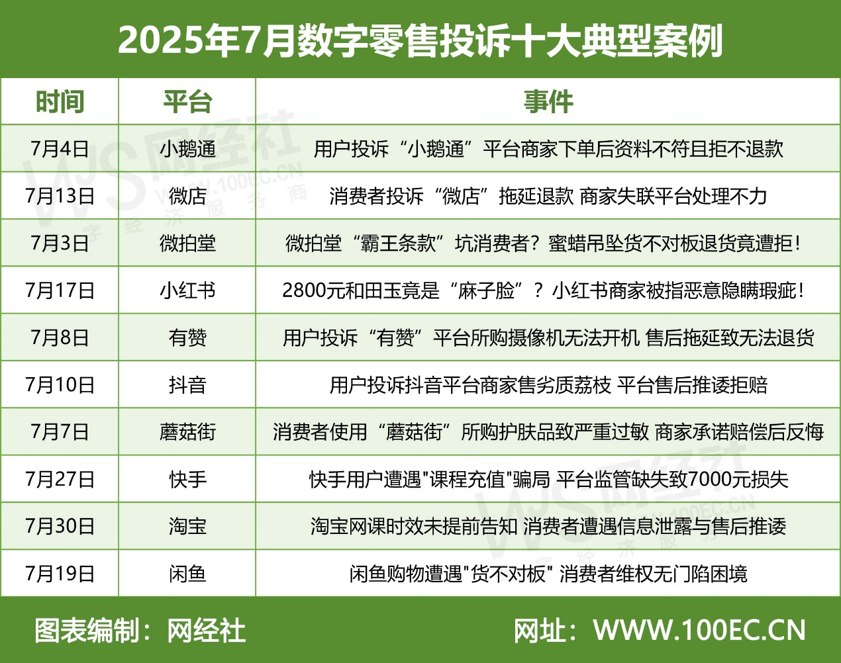
【案例一】用户投诉“小鹅通”平台商家下单后资料不符且拒不退款
7月4日，山东省的朝女士向电诉宝投诉称其在小鹅通平台的店铺看到一份物理学习资料在售，但店铺页面未展示资料详情，且文件处于锁定状态无法预览，仅凭简单介绍难以判断内容是否合适。用户支付88元后，商家提供的链接内资料杂乱无章，既不便于查看也难以下载。
用户当即申请退款，强调未下载或使用任何资料（可通过店铺后台核实），但商家拒不退款，存在强买强卖行为。用户表示将持续通过法律途径维护自身权益，坚持要求商家退还全款。
【案例二】消费者投诉“微店”拖延退款 商家失联平台处理不力
7月13日，江苏省的高先生向电诉宝投诉称其在微店平台于2025年2月18日及5月15日购买的三笔订单（金额分别为1390元、498元及3980元，总计5868元）申请退款后遭遇拖延。平台虽承认其中两笔可退，但要求“等待商家补充资金”，至今未到账；另一笔订单客服反复推诿称“再等两天”，实际已拖延一个多月。
消费者称商家目前失联，质疑其存在诱导消费行为，而平台客服长期未有效解决。多次致电投诉无果后，消费者要求平台立即退还全款，并批评其售后机制形同虚设。
【案例三】微拍堂“霸王条款”坑消费者？蜜蜡吊坠货不对板退货竟遭拒！
7月3日，浙江省的姚先生向“电诉宝”投诉称其通过微拍堂平台以寄售方式购买了一件蜜蜡吊坠，次日收货后发现实物与商家展示图片存在明显差异，遂申请退货退款。然而，商家以商品详情页底部标注的极小字体“不支持无理由退换”条款为由拒绝处理。
消费者认为，该条款属于无效霸王条款，侵害了其依据《消费者权益保护法》第二十五条享有的“七日无理由退货”权利。目前，消费者已向平台投诉，要求撤销不合理条款并全额退款，事件引发对网络交易中隐蔽性霸王条款的广泛关注。
【案例四】2800元和田玉竟是“麻子脸”？小红书商家被指恶意隐瞒瑕疵！
7月17日，上海市的杨女士向“电诉宝”投诉称其在小红书店铺购买一款2800元的和田玉吊坠，商家仅告知表面有少量黑点，但未打灯展示内部情况。7月15日用户自行检查时发现内部存在大量黑点，质疑商家隐瞒瑕疵，且未提供国家级珠宝鉴定证书，怀疑商品真实性。
售后沟通中，商家仅退0.01元，态度恶劣，而平台客服推诿责任，未妥善处理。现用户要求商家三倍赔偿、精神损害赔偿及退货退款，并呼吁平台加强监管，确保珠宝类商品提供权威鉴定证书。
【案例五】用户投诉“有赞”平台所购摄像机无法开机 售后拖延致无法退货
7月8日，广东省的吴女士向电诉宝投诉称其于今年5月28日在有赞平台上购买了一台全新的摄像机，首次使用时发现设备始终无法开机，随即联系品牌售后商城反馈问题。然而，售后渠道全程由机器人应答，仅要求用户留下手机号码并承诺“48小时内回复”，但用户多次提交信息后均未收到任何电话或解决方案。
用户强调，自己购买的是全新机，核心诉求是正常开机使用或退货退款，但售后部门长期不作为，导致问题迟迟未解决。直到用户向有赞商城投诉后，商家方面才回应称“已超过15天退换期”，拒绝退款。
【案例六】用户投诉抖音平台商家售劣质荔枝 平台售后推诿拒赔
7月10日，浙江省的周女士向电诉宝投诉称其于7月2日在抖音平台某商家购买的荔枝大果存在严重质量问题。周女士认为商家不仅用小果冒充大果发货，且到货后多数果实已腐烂。
周女士投诉过程中，商家拒绝理赔，平台客服初期仅要求保留坏果却未明确告知需提供全部坏果凭证。周女士表示荔枝必须剥开才能确认内部腐坏，而商家辩称外皮问题属正常现象。尽管周女士已保留剩余果实并拍摄部分坏果照片，平台却以"照片不足"为由拒绝全额理赔，并以"超过售后期未提供完整证据"推脱责任。用户质疑平台与商家互相推诿，要求商家履行赔付义务。
【案例七】消费者使用“蘑菇街”所购护肤品致严重过敏 商家承诺赔偿后反悔
7月7日，安徽省的杨女士向电诉宝投诉称其在蘑菇街购买护肤品，使用后出现过敏反应。客服称属“适应阶段”，建议继续使用，结果导致其脸部严重过敏，就医后确诊皮炎。商家起初同意赔偿医药费，要求提供三甲医院病历及发票，但消费者提交后却遭拒赔。
平台未妥善处理便关闭投诉。消费者要求商家履行承诺，并呼吁加强网购监管，保障消费者权益。
【案例八】快手用户遭遇"课程充值"骗局 平台监管缺失致7000元损失
7月27日，甘肃省的张先生向电诉宝投诉称其在快手直播间购买短视频剪辑课程后，被课程客服以"检测账号活跃度"为由，诱导其在快手充值7000元快币，并要求在指定直播间消费，承诺事后全额返还至银行卡。
然而消费完成后款项未退回，消费者意识到被骗后立即联系快手客服，平台仅建议报警并提交证据。投诉过程中发现，涉事直播间仍正常运营，且平台从中抽成部分资金。消费者质疑快手监管不力，要求赔偿全部损失。
【案例九】淘宝网课时效未提前告知 消费者遭遇信息泄露与售后推诿
7月30日，山西省的杨先生向电诉宝投诉称其在淘宝购买网课后，商家全程未明确告知课程使用时效。因个人原因，该消费者未能及时观看课程视频，后咨询客服才得知"考试结束后课程将失效"。更令人担忧的是，其个人信息疑似遭泄露，有人冒充网课机构添加其联系方式。
当消费者再次联系客服时，仅收到一张标注时效的图片作为回复，其他问题均被以"无法解决"搪塞。消费者质疑：为何购买时商家未尽到告知义务？目前其要求平台介入调查信息泄露问题，并妥善解决课程时效争议。
【案例十】闲鱼购物遭遇"货不对板" 消费者维权无门陷困境
7月19日，安徽省的许先生向电诉宝投诉称其在闲鱼平台购买了一台惠普打印机，商家承诺配备两个墨盒。然而收货后发现仅有一个墨盒，联系商家时对方已失联。
更令消费者困扰的是，该店铺已不存在，商家微信账号也被冻结。虽多次向闲鱼平台投诉，但问题始终未得到解决。目前消费者仍在寻求平台协助，希望能追回缺失墨盒的损失或获得相应赔偿。

（二）生活服务电商数据与十大典型案例
生活服务电商消费评级榜
在2025年7月全国生活服务电商评级榜中：获“建议下单”的有：美团共1家；获“谨慎下单”评级的有：去哪儿、万师傅、智行共3家；获“不建议下单”的有飞猪、走着瞧旅行共2家。
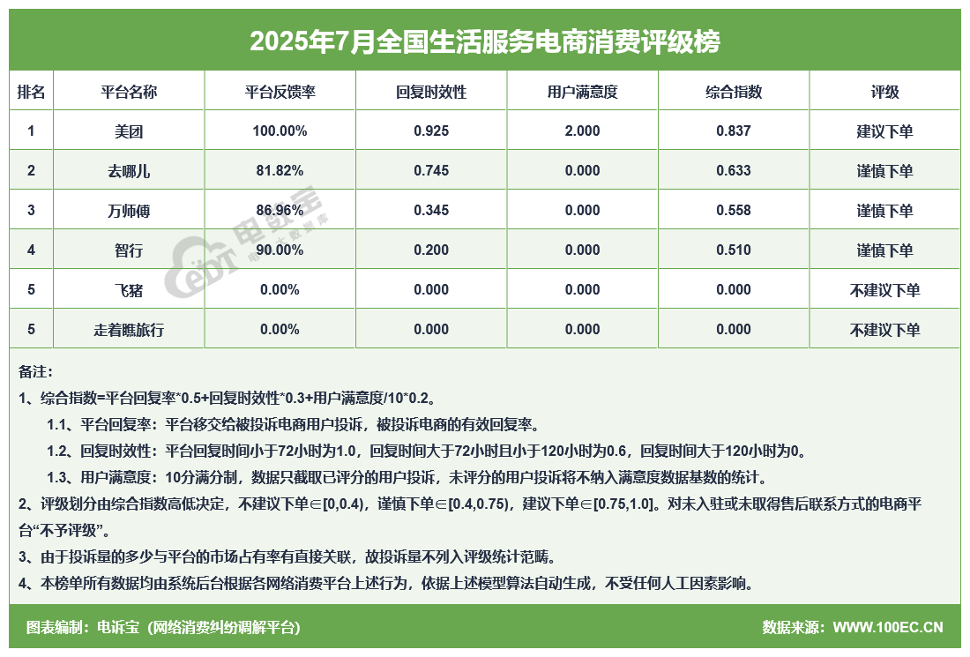
生活服务电商上榜平台有19家：
投诉量TOP10依次为：美团、万师傅、飞猪、去哪儿、智行、走着瞧旅行、携程、大麦网、鲁班到家、高德；
排在第11-19名的是：智联招聘、饿了么、同程旅行、BOSS直聘、摩天轮票务、58同城、青桔、大众点评、蝌蚪亲子。
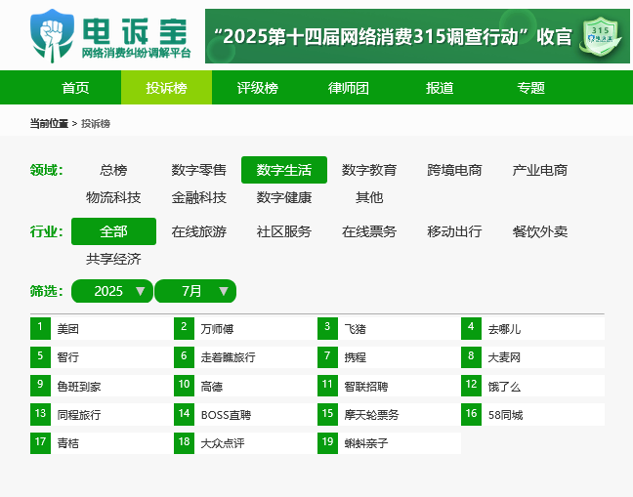
在生活服务电商消费领域，据“电诉宝”受理用户维权案例，我们从中选取十大典型投诉案例，涉及飞猪、万师傅、走着瞧旅行、BOSS直聘、大麦网、高德、智行、58同城、摩天轮票务、大众点评。
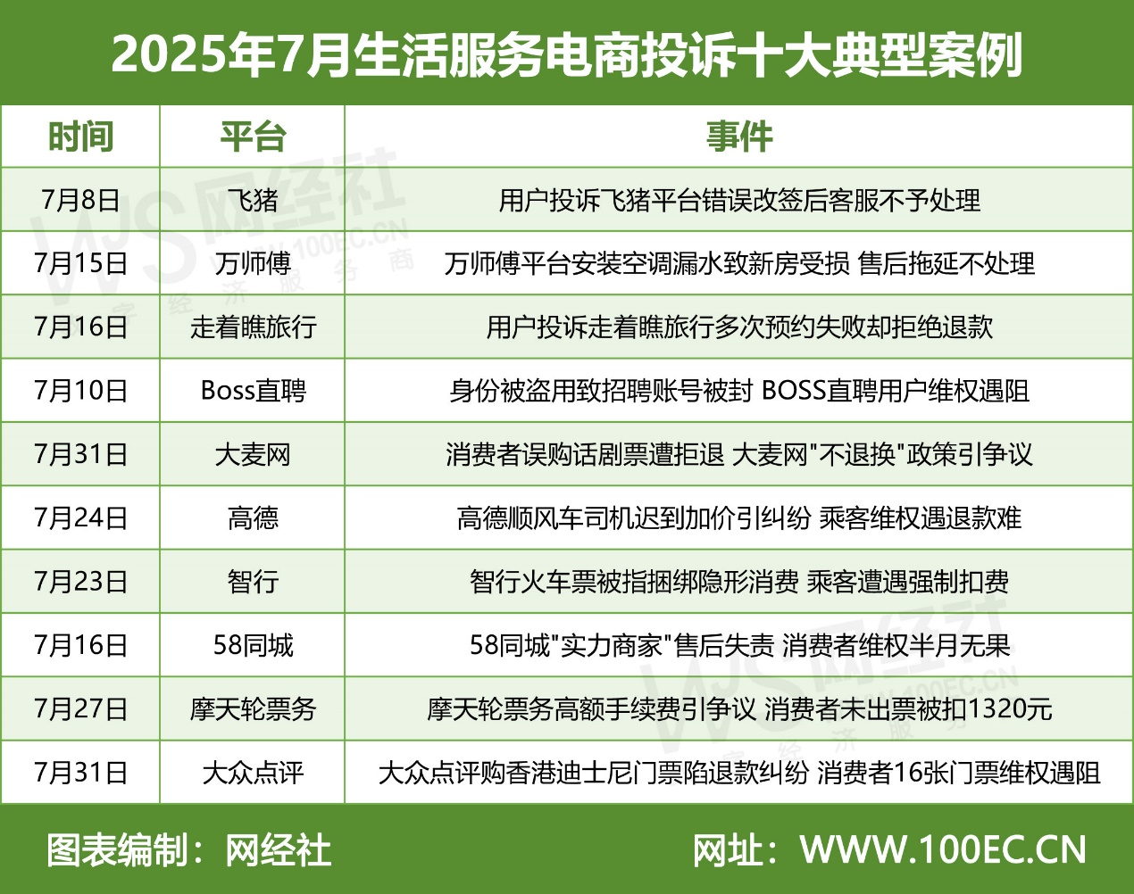
【案例一】用户投诉飞猪平台错误改签后客服不予处理
7月8日，广东省的周先生向“电诉宝”投诉称其于6月12日通过飞猪平台申请改签原定15:15起飞的航班，但平台改签有误现问题后，他立即联系飞猪客服要求拦截错误改签，但客服推诿责任，指责其为"操作问题"，未采取有效补救措施。
由于客服消极拖延的处理态度，导致用户被迫进行二次改签，造成1149元改签费用损失及约1500元的时间精力损失，合计2649元。在后续沟通中，客服态度更加消极，甚至通过设置语言陷阱诱导用户作出不利陈述，进一步加剧了纠纷。周先生要求平台解决问题并赔偿自身相应损失。
【案例二】万师傅平台安装空调漏水致新房受损 售后拖延不处理
7月15日，广东省的张女士投诉称其于4月25日在万师傅平台购买了两台空调安装服务，尚在保质期内，首次使用便出现漏水问题，导致新房墙皮和床垫被泡毁。事发五天内，用户多次联系平台寻求解决，但安装师傅始终失联，平台仅反复回复“等待”，未给出具体处理方案。高温天气下，用户既无法正常使用空调，又面临财产损失。
用户要求平台尽快解决问题，若无法修复则应退款，同时强调平台应对安装失误负责，而非一味拖延推诿。
【案例三】用户投诉走着瞧旅行多次预约失败却拒绝退款
7月16日，湖南省的张女士投诉称其于2023年8月15日在微信视频号“走着瞧旅行”直播间通过微信支付购买了青海甘肃8天7晚跟团游产品，但多次尝试预约均被告知“未开团”，且微信订单显示该商品已下架。2024年6月11日，用户向客服申请退款，对方仅同意延期但拒绝退款。2024年7月20日再次要求退款时，客服未予回应。2025年4月25日，用户尝试预约团期仍被告知“团期未开放”，再次申请退款，客服仍坚持只能延期。
由于多次协商未果且平台始终拒绝退款，用户现要求“走着瞧旅行”全额退还相关费用。
【案例四】身份被盗用致招聘账号被封 BOSS直聘用户维权遇阻
7月10日，四川省的邱先生向电诉宝投诉称其在使用BOSS直聘发布招聘信息时，意外发现自己的账号因"违规操作"被封禁。经查证，该账号系2024年10月被他人冒用其身份信息注册所致。王先生表示，作为新晋主管，账号封禁严重影响其团队组建工作，多次联系平台客服却被告知"需等待审核"。
目前，王先生要求平台尽快核实情况，恢复账号正常使用，并完善身份认证机制，避免类似事件再次发生。
【案例五】消费者误购话剧票遭拒退 大麦网"不退换"政策引争议
7月31日，安徽庞女士诉宝投诉称其在大麦网误购价值402元的天津人艺话剧《日出》演出票。发现错误后立即联系客服申请退款，却遭拒绝。平台以"演出票具有时效性、稀缺性"为由拒绝退换，但消费者认为这侵害了其合法权益。
经多次交涉，平台仍坚持"不支持退换"政策。消费者质疑该规定违反《消费者权益保护法》，要求大麦网立即退款并整改相关条款。
【案例六】高德顺风车司机迟到加价引纠纷 乘客维权遇退款难
7月24日，安徽省的管女士向电诉宝投诉称其在高德平台预约独享顺风车，支付300余元车费后，司机迟到近1小时。上车后司机要求线下加价，遭拒后乘客被迫下车。
然而，平台至今未退还车费，司机也拒绝沟通。乘客多次联系高德客服投诉，仅得到"等待处理"的回复，问题迟迟未解决。该乘客要求平台尽快退款，并加强对司机的服务监管。
【案例七】智行火车票被指捆绑隐形消费 乘客遭遇强制扣费
7月23日，浙江省的陆先生向电诉宝投诉称其在在智行火车票APP购买兰州至杭州机票时，发现账单中隐藏着不可取消的"安心出行宝"项目，强制扣费38.9元。虽航班取消办理退票，该费用仍不予退还。
乘客指出，退订入口极其隐蔽且点击后显示"已使用无法退订"，质疑平台存在捆绑消费行为。经多次沟通未果，现要求智行全额退还机票款及附加费用共计715.9元，并整改收费透明度问题。
【案例八】58同城"实力商家"售后失责 消费者维权半月无果
7月16日，江苏省龚女士向电诉宝投诉称其58同城"实力商家榜"雇佣家政公司进行开荒保洁服务，商家承诺提供售后保障。施工后消费者发现瓷砖、地板出现损坏，商家却拒绝履行售后承诺。因该商家参与58平台保障计划，消费者于6月16日申请平台介入维权。
消费者现要求平台依据保障计划退还全部服务费用，并质疑平台对商家的资质审核机制。
【案例九】摩天轮票务高额手续费引争议 消费者未出票被扣1320元
7月27日，浙江省陈女士向电诉宝投诉称其在摩天轮票务平台购买两张总价2400元的演出票，另支付120元服务费。7月25日消费者通过大麦网成功购票后申请退订摩天轮订单，平台却以"退票手续费"为由扣除1320元，仅退款1200元。
消费者质疑在未出票情况下收取55%的高额手续费不合理，要求平台退还全部款项。
【案例十】大众点评购香港迪士尼门票陷退款纠纷 消费者16张门票维权遇阻
7月31日，广东省的谢女士向电诉宝投诉称其在大众点评购买16张香港迪士尼门票（分8笔订单），平台界面明确标注"未使用可退"。因行程变化，当天14时申请退款时，仅1笔成功，其余7笔被商家单方面关闭。消费者多次联系1010788、10100011客服，平台先是拖延处理，后于28日晚称门票"已被使用"拒绝退款，并以隐蔽的"注意事项"条款推翻首页承诺。
消费者指出平台存在六大侵权问题：擅自关闭退款通道、未尽告知义务、虚假宣传、未履行提示义务、条款矛盾及拖延推诿。目前该消费者已向消协投诉，要求退还7笔订单共计上万元款项，并质疑平台"明示可退暗设门槛"的营销手段。

（三）跨境电商数据与十大典型案例
跨境电商消费评级榜
在2025年7月全国跨境电商评级榜中：获“不予评级”的有：全球速卖通共1家。
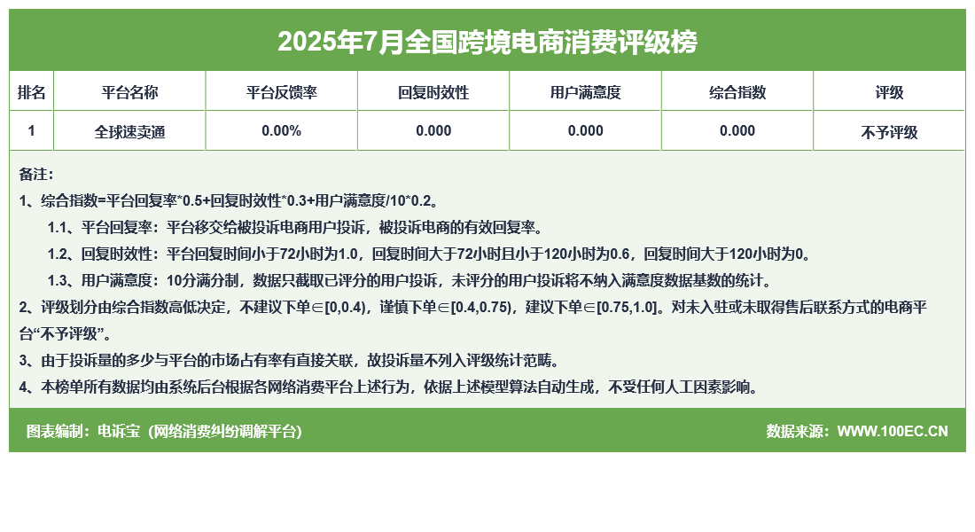
跨境电商上榜平台6家
投诉量TOP6依次为：全球速卖通、shopee、寺库、识季、洋码头、别样。
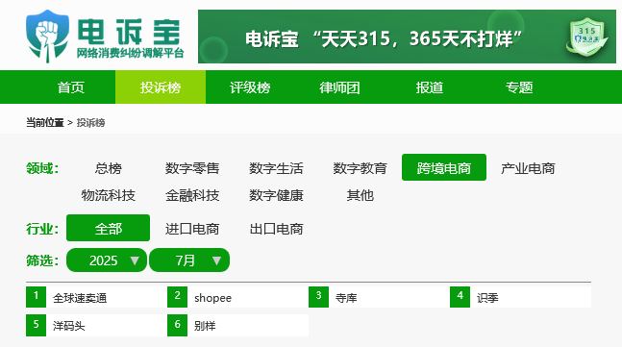
在跨境电商消费领域，据“电诉宝”受理用户维权案例，我们从中选取十大典型投诉案例，涉及沃尔玛全球购、洋码头、别样、寺库、识季、天猫国际、中免日上、中免海南、海淘一号。
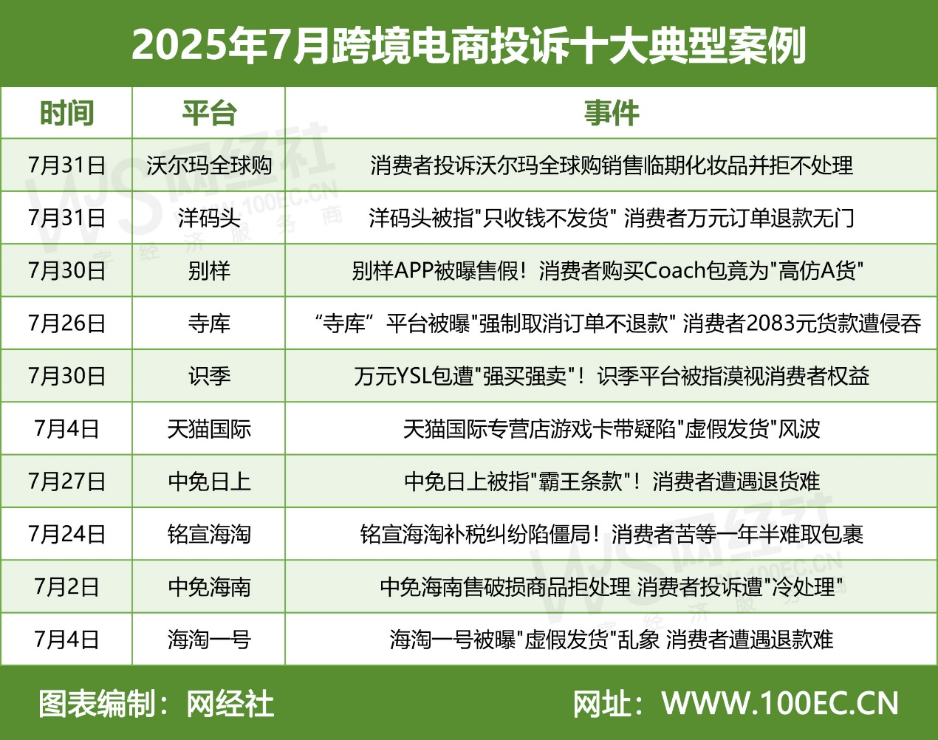
【案例一】消费者投诉沃尔玛全球购销售临期化妆品并拒不处理
7月31日，浙江省的武先生向电诉宝投诉称其在沃尔玛全球购购买化妆品后发现产品为临期商品，但商品页面未标注生产日期及临期信息。经第三方平台查询及专柜核实，确认生产日期为2022年，而客服多次谎称为2023年生产，且拒绝提供任何证明。
尽管消费者多次交涉，客服承诺回访却未履行，并直接驳回退款申请，严重损害消费者知情权与合法权益。现要求商家按商品价格50%赔偿，或承担运费及税费办理退货退款，并呼吁监管部门严肃查处此类违规行为。
【案例二】洋码头被指"只收钱不发货" 消费者万元订单退款无门
7月31日，江苏省的胡女士向电诉宝投诉称其在洋码头购买雅诗兰黛粉水遭遇"幽灵订单"，买手长期不发货且平台未开通退款通道。多次联系客服仅获自动回复，既未督促发货也未启动退款程序。消费者质疑平台是否正常运营，尤其发现仍在开展促销活动却失联售后。
目前该订单已超8个月未处理，平台未提供有效沟通渠道。消费者强烈要求立即退款，并呼吁电商平台加强跨境购物保障。
【案例三】别样APP被曝售假！消费者购买Coach包竟为"高仿A货"
7月30日，陕西省的陈女士向电诉宝投诉称其在别样购买一款Coach波士顿包，近期与同事正品对比发现重大差异：正品包左下角应有品牌logo，而其所购商品缺失该标识。
经专业鉴定确认为仿品。平台客服处理态度消极，涉嫌欺诈消费者。该消费者指出，作为宣称"海外直邮正品"的跨境电商平台，别样售假行为严重违反《消费者权益保护法》，要求平台"退一赔三"并公开道歉。
【案例四】“寺库”平台被曝"强制取消订单不退款" 消费者2083元货款遭侵吞
7月26日，天津市的王女士向电诉宝投诉称其在寺库平台购买两件总价2083元的服装，遭遇商家长期不发货。当申请退款时，平台竟在未经同意的情况下单方面取消订单且拒不退款。
消费者多次维权未果，质疑平台存在欺诈行为，严重违反《电子商务法》第四十九条关于合同成立的规定。目前该消费者已向市场监管部门投诉，要求平台立即退还全款并公开道歉。
【案例五】万元YSL包遭"强买强卖"！识季平台被指漠视消费者权益
7月30日，山东省冯女士向电诉宝投诉称其在识季平台以13066元购入YSL手袋，次日凌晨即申请取消订单遭拒。平台以"内部验货流程"为由强行发货，消费者28日多次联系客服要求拦截未果。
该行为违反《消费者权益保护法》第九条关于自主选择权的规定，平台在未完成物流交接前完全具备订单终止能力。目前消费者要求平台承担退货运费并整改强制交易行为。
【案例六】天猫国际专营店游戏卡带疑陷"虚假发货"风波
7月4日，江西省的孙女士向电诉宝投诉称其在天猫国际平台某专营店购买《幻想生活i》游戏卡带，截至6月4日商品仍显示"清关中"，700余订单无一收货。
消费者反映客服仅机械回复"跟进中"，申请退款却被要求扣除50元运费。值得注意的是，商家已悄然下架商品链接，引发"虚假发货"质疑。目前消费者要求平台介入调查清关真实性，并全额退还包含运费在内的所有款项。
【案例七】中免日上被指"霸王条款"！消费者遭遇退货难
7月27日，上海市的罗女士向电诉宝投诉称其在在中免日上小程序购买TF粉饼，收货发现商品有开封痕迹后立即申请退货，却遭平台以"页面标注不支持无理由退货"为由拒绝。
消费者持续维权一周未果，指出该条款违反《消费者权益保护法》第二十五条规定，普通化妆品应适用"七天无理由退货"规则。目前该消费者要求整改退货政策并赔偿损失。
【案例八】铭宣海淘补税纠纷陷僵局！消费者苦等一年半难取包裹
7月24日，王女士向电诉宝投诉称其通过铭宣海淘转运商品，被要求补缴1796元税款却未获缴费凭证。该公司以"不补税不放货"为由扣留包裹长达一年半，期间虽更改物流路线将包裹运至厦门，仍拒绝消费者提出的暂冻款项、先取货后协商方案。
消费者多次交涉无果，质疑税费真实性，要求平台提供完税证明并归还包裹。目前该消费者正寻求监管部门介入，并拟通过法律途径维权，同时呼吁公布铭宣中国总部地址以便诉讼。
【案例九】中免海南售破损商品拒处理 消费者投诉遭"冷处理"
7月2日，江苏省郑先生向电诉宝投诉称在中免海南APP购买的商品收货时发现无外包装且瓶身破损。联系客服后，平台从承诺"24小时反馈"改为"48小时"，最终表示"处理时间不确定"。
尽管消费者已通过315、12345等渠道投诉，中免方面仍采取"不回应、不处理"态度，甚至直接挂断电话。消费者质疑作为国企的中免集团存在服务缺位，要求其立即退换破损商品并整改售后流程。
【案例十】海淘一号被曝"虚假发货"乱象 消费者遭遇退款难
7月4日，福建省的陈女士向电诉宝投诉称其在海淘1号下单购物，查询发现商家提供的物流信息在海关及快递平台均无记录，涉嫌虚假发货。平台拒绝退款请求，强行扣留货款。
消费者指出，平台行为已违反《电子商务法》关于按时发货及退款的规定，涉嫌霸王条款。目前消费者台立即退款并整改经营行为。

四、关于我们
- 关于电诉宝
国内知名网络消费纠纷调解平台“电诉宝”（315.100EC.CN）运行10余年来，与全国近千家网络消费平台建立对接，影响1亿+网络消费用户，新系统实现一键投诉、24h在线、自助维权、同步直达、实时处理、进度查询、评价体系、法律求助、大数据分析等诸多功能。目前，平台“绿色通道”服务向广大网络消费平台开放，各平台可自主申请入驻，实时受理、反馈和查询用户满意度评价。为了更好地营造公开、透明、健康的网络消费投诉环境，“电诉宝”公开版已正式上线，新增用户投诉实时受理动态、月度平台投诉量TOP10、热点投诉地区、投诉榜（依据投诉量排行）等模块，让投诉过程透明化，一手掌握信息动态。
根据平台受理的客诉“大数据”和真实案例，每月度、季度、半年度、年度公开发布客观用户体验报告和相关榜单，已连续十余年发布，被业内视为“电商315风向标”，被全国广大用户、企业、媒体、政府所认可和引用。
新平台于2018年315前夕正式上线运行。新系统实现“一键投诉”、24h在线、自助维权、同步直达、实时处理、进度查询、满意度评价、律师坐堂法律求助，还有大数据分析功能，真正实现了“天天315”，成为千千万万电商用户的“网购维权神器”。
此外，为了更好帮助电商平台更好的处理投诉。平台“绿色通道”服务向广大电商平台开放，电商可自主申请入驻，实时受理、反馈和查询用户满意度评价。
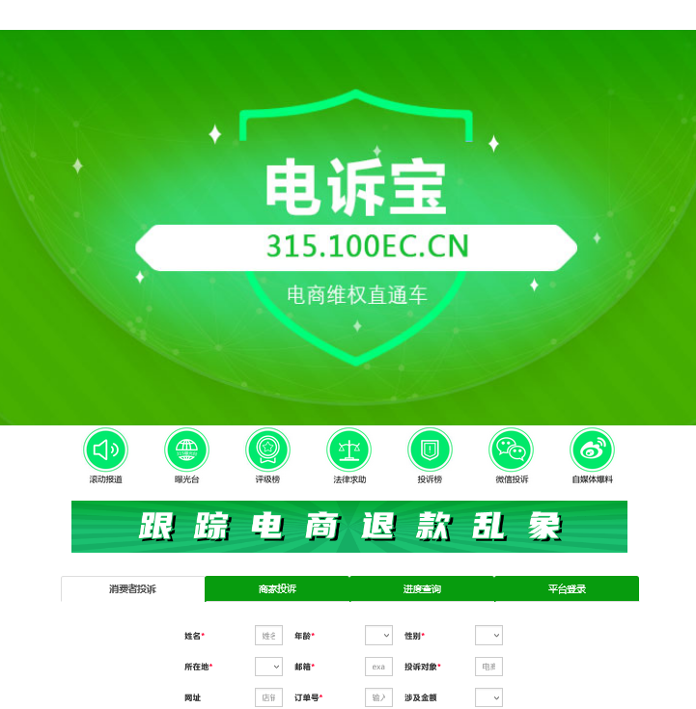
为了更好地营造公开、透明、健康的电商消费投诉环境，“电诉宝”公开版于2020年7月1日正式上线，新增用户投诉实时受理动态、月度平台投诉量TOP10、热点投诉地区等模块，让投诉过程透明化，一手掌握信息动态。
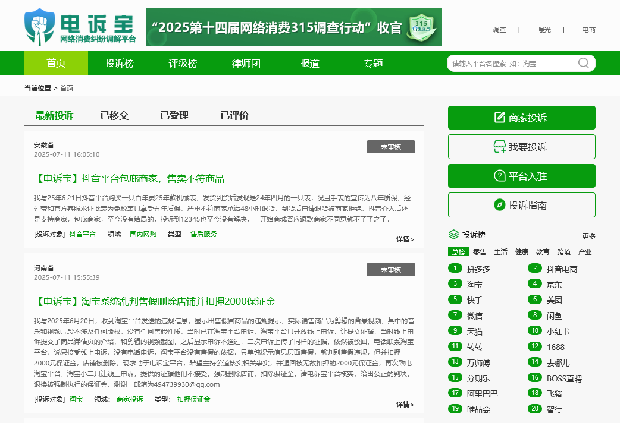

（二）关于网经社
浙江网经社信息科技公司拥有18年历史，提供媒体平台、专业智库以及资源媒介三大服务，致力于打造大数据驱动的“中国领先的数字经济服务商”。
公司总部位于杭州，系国内唯一拥有A股上市公司背景的数字经济媒体、智库和平台，母公司在全国拥有30个分支机构，实力雄厚，是我国数字经济行业的见证者与推动者。
网经社在工信部、公安机关网站合法备案运行，服务客户覆盖各大互联网上市公司、独角兽，以及国家和各地政府部门，有口皆碑。
数据墙：
拥有100+专业频道，为全国用户提供全面、及时、专业的资讯，是国内领先的数字经济门户。
平均每年有5000余家海内外媒体，超过10万篇新闻报道中引用我们的数据、报告、分析、榜单等从中央到地方，为超过200家各级政府部门提供了相关服务。
超过20000家公司在海内外及投融资时，参考使用我们数据分析。
平均每年，超过10万人参加我们主办或协办、演讲的数字经济论坛、沙龙活动，覆盖人群规模超百万。
国内上百家券商/基金/投行/机构在投资研究中参考我们的数据和推荐
超过1000+家电商、40000+家数字经济企业依靠我们的信息、服务和解决方案不同程度提升了他们的经营业绩。
版权声明：
- 本报告相关知识产权归网经社电子商务研究中心所有，任何部门、企业、机构、媒体等单位引用本报告数据、内容，均请注明：“根据网经社电子商务研究中心发布的《2025年7月中国电子商务用户体验与投诉数据报告》”。
2、本报告仅为参考研究资料，不构成投资、决策等任何建议，由此带来的风险请慎重考虑，网经社电子商务研究中心不承担因使用本报告信息而产生的任何责任。
3、报告涉及金额单位除特殊标注外，均默认为人民币（元）；本报告数据除特殊说明外，一般不含港澳台。
除参与上述报告合作外，我们欢迎也各电商平台及相关公司，基于各自平台大数据，开展个性化定制，包括不限于：平台年度用户画像与大数据报告、公司案例研究专题研究报告、公司与竞对研究分析投资价值、平台合规性审查报告，以及公司所在细分行业关于平台模式、物流网络、金融科技、用户体验、财务分析、投融资、行业影响力、舆情口碑、用户体验评测、平台界面与功能服务评测等细分角度切入的行业性报告。

报告发布：网经社电子商务研究中心

发布时间：2025年8月5日
官方公众号ID：i100EC 网购投诉平台ID：DSWQ315
（超40万电商人都在看！） （在线网购投诉）


商家投诉（JTK.100EC.CN） 电诉（315.100EC.CN）
（商家反向维权通道） （消费者投诉通道）
